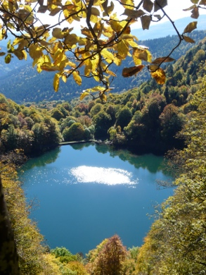 |  | 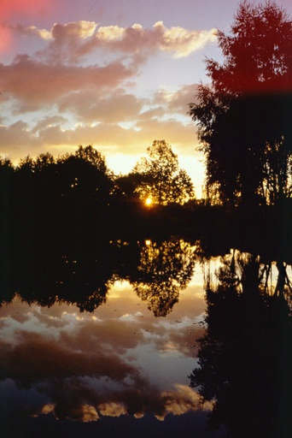

VIENNENT LES TEMPS NOUVEAUX

POEMES ET PHOTOS DE GERARD BOHLER

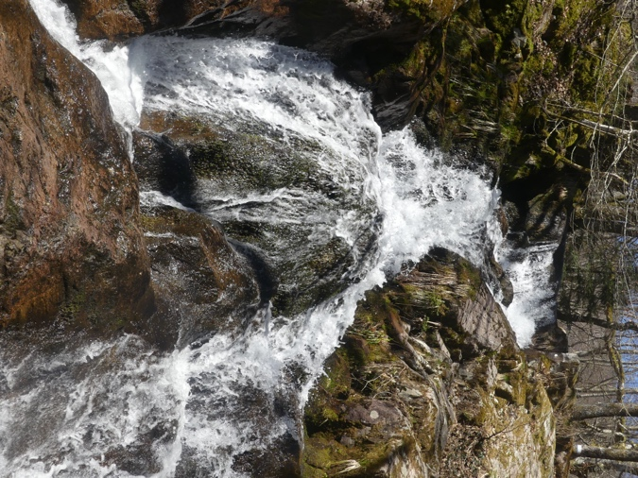 |  | 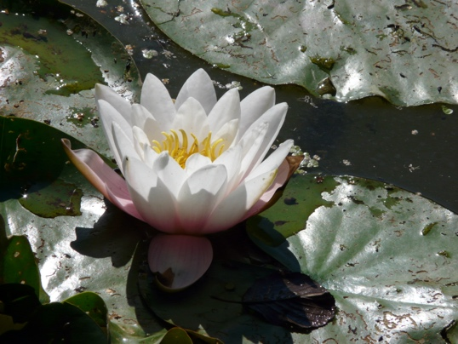

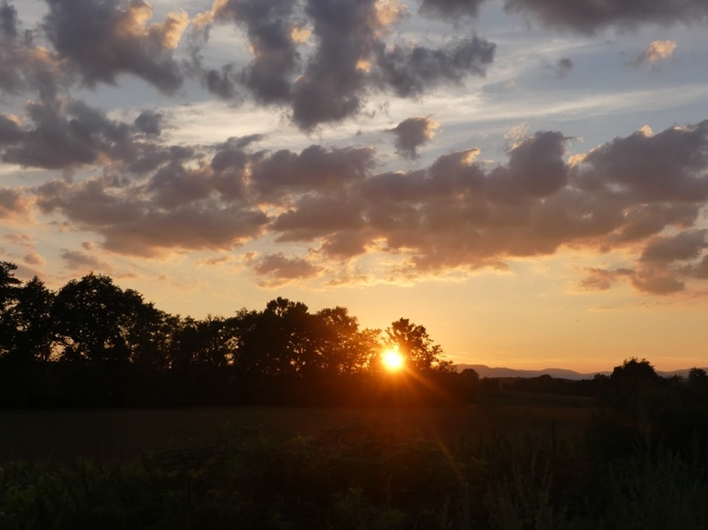 | 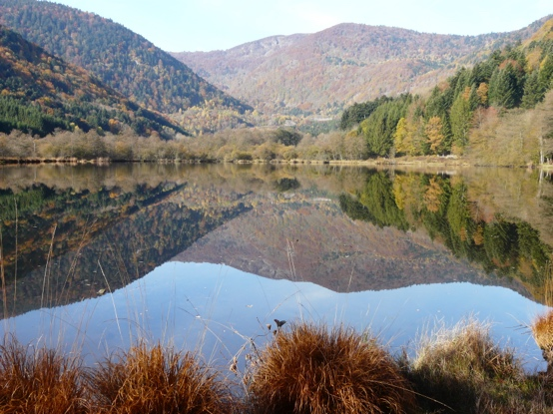
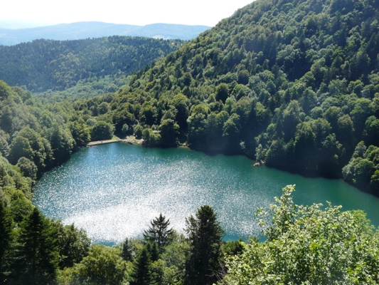 | 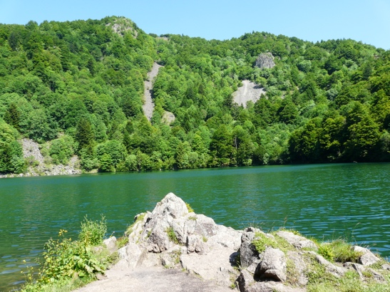
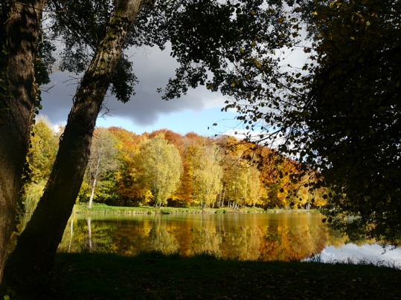 | 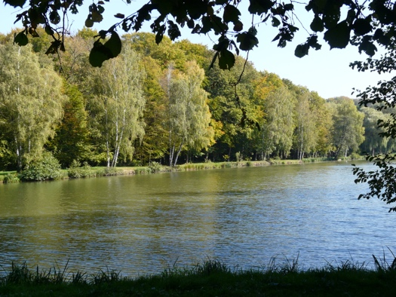
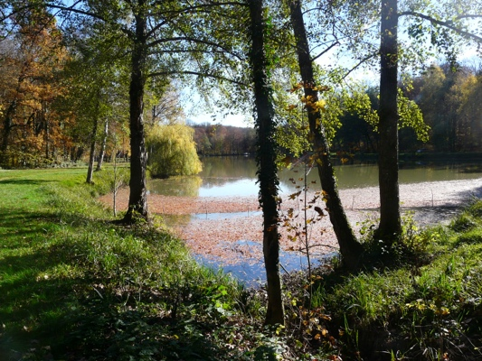 | 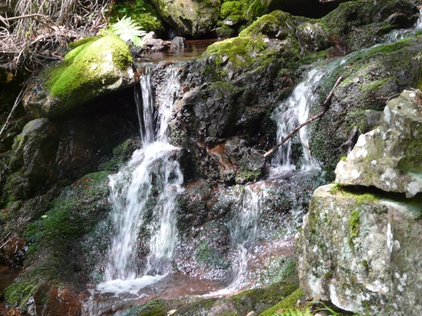

SOMMAIRE.

1. Viennent les temps nouveaux.
2. Aie confiance en la vie.
3. Puissante est la pensée.
4. La Vérité est un puzzle.
5. Tribulations d’un pion.
6. Que pèsent nos actions ?
7. En ce temps de Noël.
8. Mes vœux pour l’an nouveau.
9. Tu es signe d’espoir
10. Tu es source de joie.
11. Poème au nombre d’or
12. Dis-moi ce que tu vois
13. Fais, de moi, ton ami.
14. Entends chanter la vie.
15. Ombre et lumière.
16. Pourquoi toutes ces guerres ?
17. Soyons des artisans de paix.
18. Tout sera transparent.
19. Vienne sur nous la pluie.
20. Toujours plus loin va l’eau.
21. Prions avec confiance.

Vous pouvez diffuser gratuitement ce livret à condition de ne pas modifier son contenu. Vous pouvez diffuser chaque poème à condition de ne pas le modifier et de citer le nom de l’auteur. Ce livret « Viennent les temps nouveaux » a fait l’objet d’un dépôt légal en février 2025. Son numéro ISBN numérique est : 978-2-9598866 07. Son contenu est protégé par le Copyright n°10714 - d0560c05e2c70433024afc4d39c0837887358765c5788e039c3f57f5d851ebe9

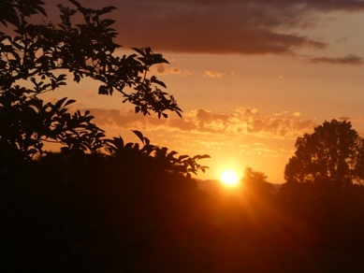 | 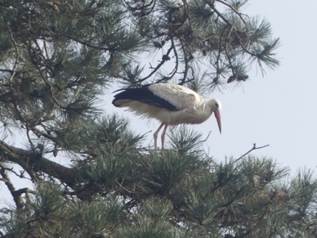
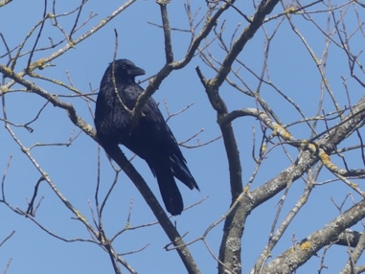 | 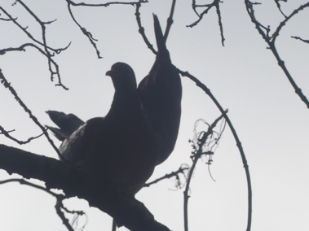
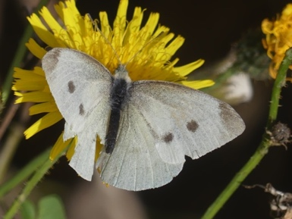 | 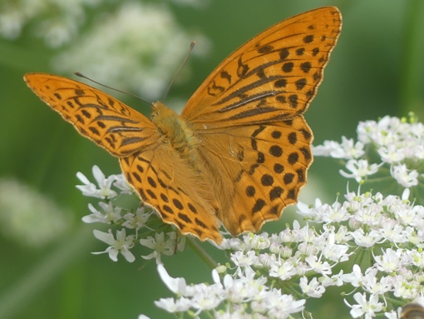
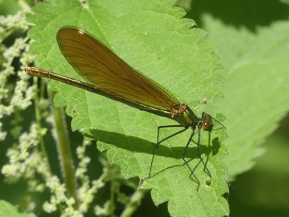 | 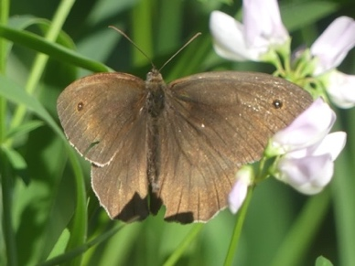

1. VIENNENT LES TEMPS NOUVEAUX

Viennent les temps nouveaux
Où les hommes unis arrêteront les guerres,
Où la paix et l’amour n’auront pas de frontière,
Où la fraternité chassera la misère,
Et où des chants de joie monteront de la Terre.

Viennent les temps nouveaux
Où nous évincerons la violence et la peur,
Où nous éclairerons nos ombres et nos noirceurs,
Où nous écouterons notre enfant intérieur
Clamant la vérité à l’oreille du cœur.

Viennent les temps nouveaux
Où la beauté sera partout dans la nature,
Où dans tous les ruisseaux coulera une eau pure,
Où le lion et l’agneau auront même pâture
Au soleil qui nourrit, guérit et transfigure.

Viennent les temps nouveaux
Où nous saurons parler avec les animaux,
Les arbres et les fleurs, et tous les végétaux,
Aux vents et aux nuées, aux pierres et aux cristaux,
Aux elfes et aux fées, et aux élémentaux.

Viennent les temps nouveaux
Où, reliés au Divin de façon authentique,
Nous pourrons contacter nos frères galactiques,
Célébrer avec eux et les chœurs angéliques
La grande symphonie de l’harmonie cosmique.

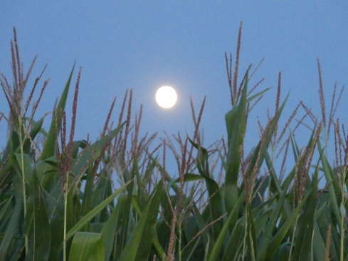 | 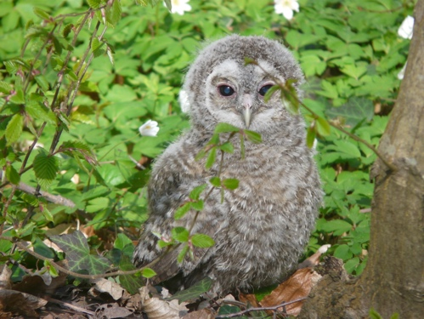
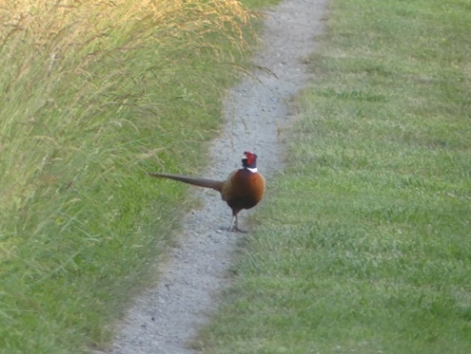 | 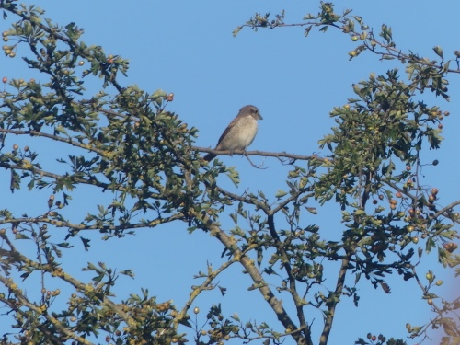
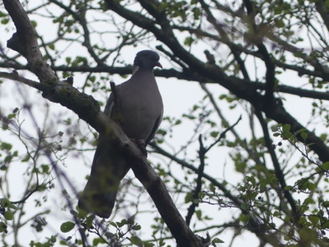 | 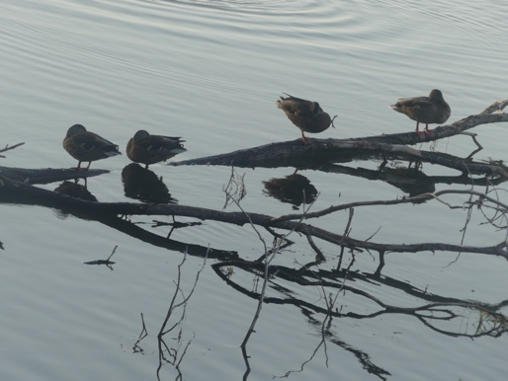
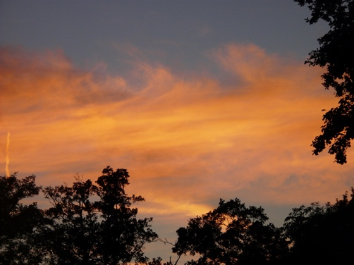 | 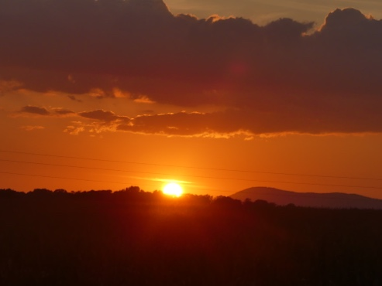

2. AIE CONFIANCE EN LA VIE.

Trois heures du matin : c’est le cœur de la nuit.
Toute lueur a fui la campagne endormie.
Dehors, le voyageur que la peur envahit
Sent le danger partout, et tremble au moindre bruit.

Quatre heures du matin : l’ombre n’a pas fléchi.
Son royaume puissant s’étend à l’infini.
Quand tout espoir de jour parait anéanti,
Le chant joyeux d’un coq au loin a retenti.

Cinq heures du matin, et comme par magie
Une pâle lueur au firmament grandit.
De très nombreux oiseaux sont sortis de leur nid
Pour célébrer en chœur le nouveau jour promis.

Six heures du matin : l’ombre s’évanouit.
Le soleil s’est levé : tout n’est que symphonie
De sons et de couleurs, et de parfums exquis.
Tout respire la paix, la joie et l’harmonie.

Ami que, dans le noir, une crainte engourdit,
Ami que, sans espoir, la tristesse saisit,
Aie confiance en demain : rien n’est jamais fini.
Après la nuit, le jour ; après la mort, la vie.

3. PUISSANTE EST LA PENSEE.

Puissante est la pensée.
Puissante est la pensée, bien plus qu’on ne le croit.
De haine ou bien d’amour, de peur ou bien de joie,
Même si on l’émet à notre insu parfois,
Elle vit et agit partout où on l’envoie.

Puissante est la pensée.
Le vide sidéral est rempli d’énergie
A qui une pensée peut faire prendre vie.
Et plus on la nourrit, et plus elle grandit,
Plus sa force s’étend vers d’autres galaxies.

Puissante est la pensée.
Surveillons nos pensées quand nous les émettons,
Car elles vont créer le monde où nous vivons.
Beaucoup de nos malheurs et nos désillusions
Viennent de nos pensées devenues des démons.

Puissante est la pensée.
Mais nous pouvons changer notre environnement.
Développons ainsi, et ce, dès à présent
Des pensées élevées aux effets bienfaisants,
Des pensées imprégnées d’amour à chaque instant.

Puissante est la pensée.
Une pensée d’amour traverse les barrières,
Dissipe les conflits, fait reculer les guerres.
Source de guérison, de joie et de lumière,
Elle ouvre un avenir merveilleux à la Terre.

4. LA VERITE EST UN PUZZLE.

La Vérité jadis était un diamant.
Il avait la lueur d’un soleil éclatant.
Les ombres s’enfuyaient très vite en le voyant.
Rien ne restait caché. Tout était évident.

Un jour ce diamant sur la Terre est tombé.
En milliards de morceaux, il s’est décomposé.
Et chaque humain qui nait se voit attribuer
Un des fragments du Tout, un bout de Vérité.

Certains, forts de ce don, s’érigent en prophètes,
Tiennent de beaux discours, parcourent la planète,
Déclenchent des conflits et des vents de tempête
Pour tenter d’imposer leur vision incomplète.

Et, sûrs de leur bon droit, ils pourchassent les sourds
Qui se font enfermer, torturer sans recours,
En atteignant parfois des points de non-retour :
Comment peut-on tuer au nom d’un Dieu d’Amour ?

Au lieu de tout cela, si les humains pouvaient
Mettre en commun leurs dons et tout ce qu’ils savaient,
La Vérité alors au grand jour paraitrait,
Telle un beau diamant qui rayonne la paix.

5. TRIBULATIONS D’UN PION.

Moi, je ne suis qu’un pion sur le vaste échiquier.
Je ne pèse pas lourd quand il faut négocier.
Si je veux avancer, on peut me sacrifier
Pour libérer les fous et les grands cavaliers.

Oui je ne suis souvent qu’un humble pion précaire.
Je ne peux pas souvent montrer à ma manière
Mes talents méprisés, mon envie de bien faire,
Et, trop vite sorti du jeu je désespère.

Je rêve d’être un roi protégé par sa cour,
Sa reine à ses côtés, à l’abri de ses tours,
Et plein de serviteurs forts et zélés autour.
Oui mais, ma force à moi, c’est peut-être l’amour.

Moi, je ne suis qu’un pion, mais je peux espérer
Être promu un jour, et peut-être accéder
A un titre royal, et faire basculer
Le sort d’une partie pourtant mal engagée.

Oui, je ne suis qu’un pion, mais avec d’autres pions,
Ensemble, tous unis, avec foi, nous pouvons
Surpasser les puissants et leurs combinaisons
Et diriger nos pas vers d’autres horizons.

6. QUE PESENT NOS ACTIONS ?

Ce matin, la nature nous a gratifié
D’un immense tapis de neige immaculée,
Recouvrant les maisons, les forêts, les sentiers.
Et le ciel est chargé de nouvelles nuées.

« Combien pèse un flocon ? », demanda un moineau.
« Presque rien », lui répond son ami, le corbeau.
« Cependant, vois là-bas, l’arbre au bord du ruisseau :
La neige l’a chargé d’un trop pesant fardeau.

Il y a là un rameau qui semble vulnérable.
Le poids d’un seul flocon parait bien incapable
De le faire casser, mais il est bien probable
Que bientôt un nouveau flocon en soit capable. »

Notre monde est en proie à beaucoup de souffrances.
Pourquoi toutes ces peurs, ce manque d’espérance ?
Que pèsent nos actions face à tant de violence ?
C’est du mauvais côté que penche la balance.

Mais comme les flocons, armons-nous de patience.
Et poursuivons ensemble avec persévérance
Tous nos gestes d’amour : nous avons une chance
Qu’un jour l’un d’entre nous inverse la tendance.

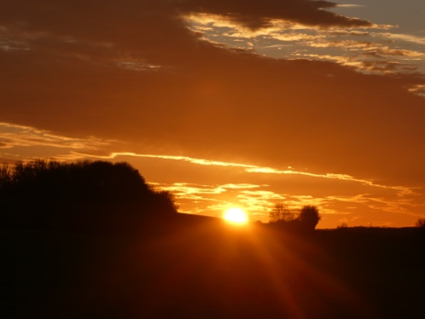 | 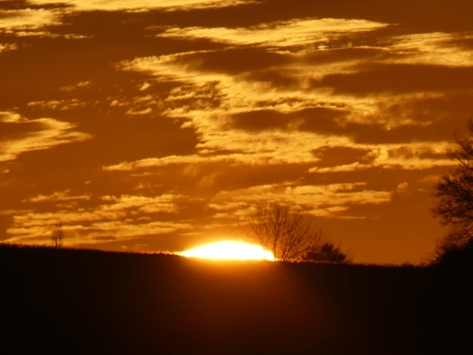
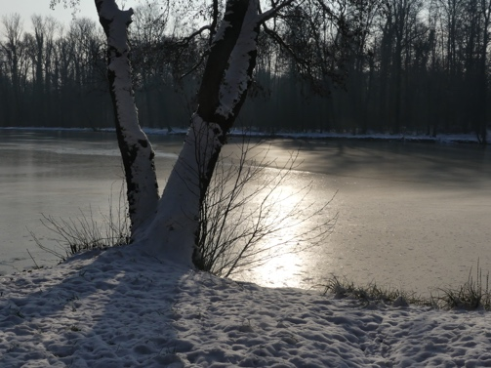 | 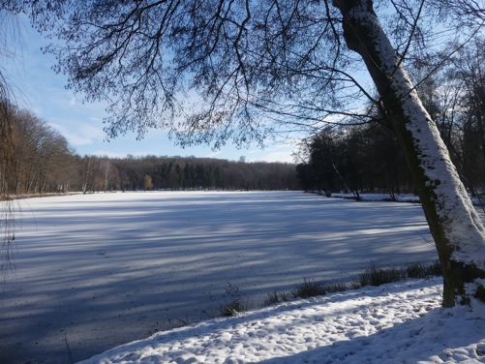
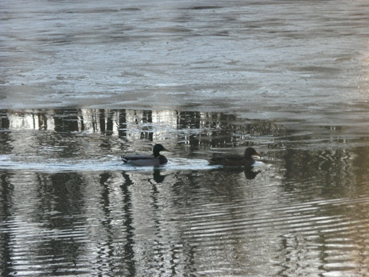 | 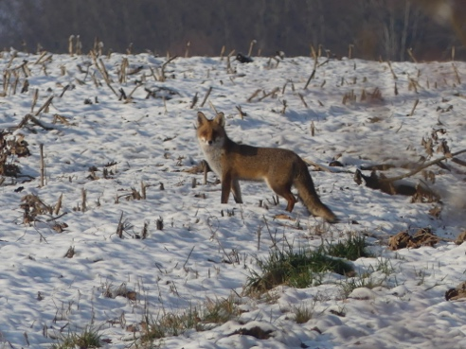
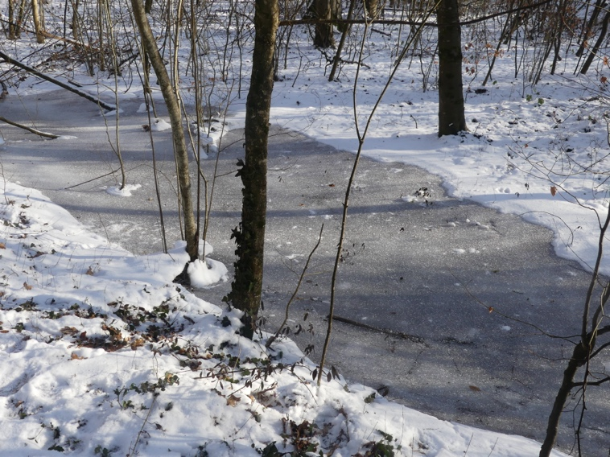 | 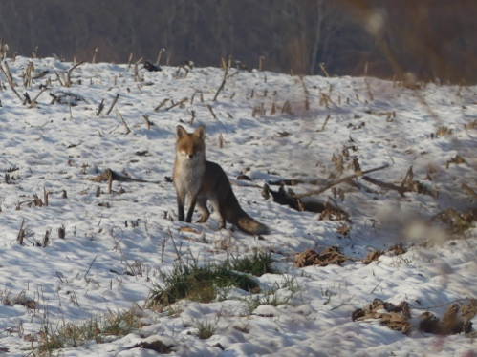

7. EN CE TEMPS DE NOËL

En ce temps de Noël,
Pensons aux malheureux, à tous ceux qui n’ont rien,
Qui vivent dans la rue et souffrent de la faim,
Quand d’autres font la queue dans les grands magasins
Pour s’offrir des objets dont ils n’ont pas besoin.

En ce temps de Noël,
Pensons à ces enfants exclus de l’instruction,
Travaillant sans répit, ou bien chairs à canons,
Quand d’autres ont bradé par démotivation
La chance qu’ils avaient d’une vraie formation.

En ce temps de Noël,
Pensons à ceux qui fuient la guerre et les tyrans,
Qui traversent les mers sur des rafiots craquants.
D’autres, chantant Noël en mangeant et buvant
Veulent qu’on les renvoie, car ils sont différents.

En ce temps de Noël,
Pensons à tous ceux qui sont jetés en prison,
Ou bien persécutés pour délit d’opinion,
Quand d’autres prospèrent grâce à la corruption,
Et, sans être inquiétés, détournent des millions.

En ce temps de Noël,
N’oublions pas l’enfant venu nous révéler
Un message d’amour pour notre humanité.
Il est source de joie et de fraternité.
Qu’advienne sur nous tous sa paix et sa clarté.

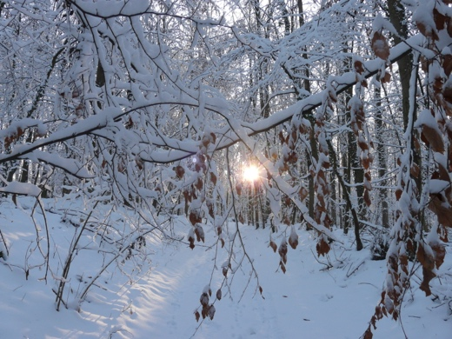 | 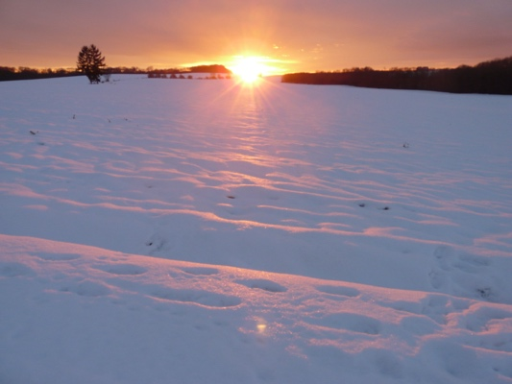
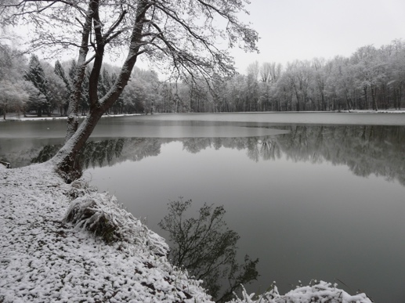 | 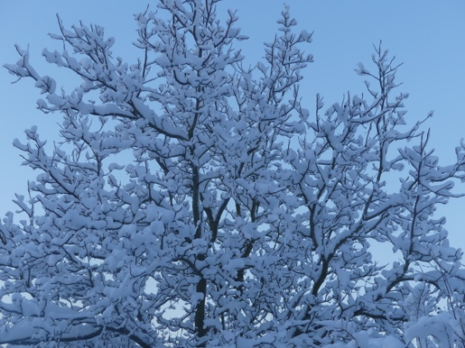
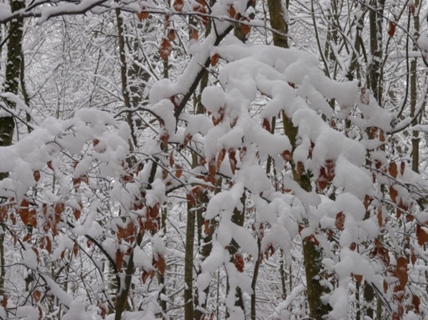 | 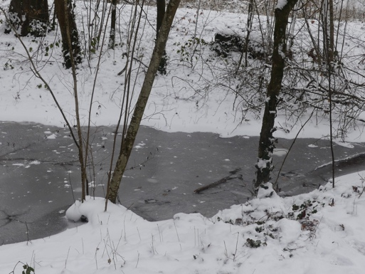
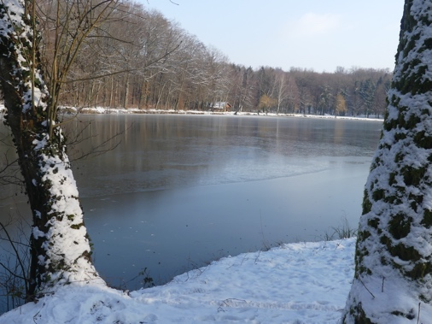 | 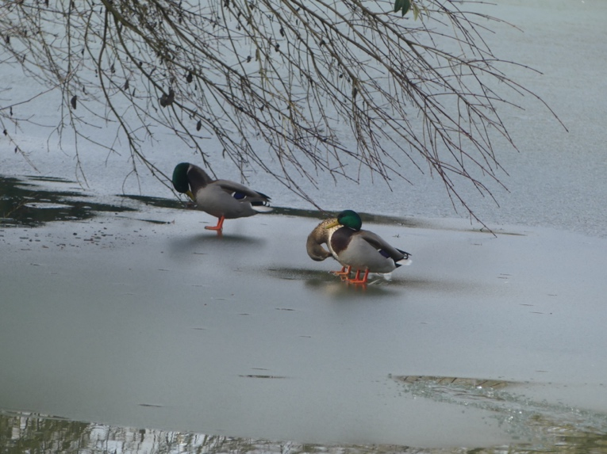

8. MES VŒUX POUR L’AN NOUVEAU.

Que dois-je souhaiter pour la nouvelle année ?
D’abord de te trouver en très bonne santé,
De ne manquer de rien, et de réaliser
Ta mission de vie avec sérénité.

Je te souhaite heureux chaque instant de ta vie,
En famille, au travail, avec tous tes amis.
Sois pour eux un recours quand ils ont des ennuis,
Et n’oublie pas non plus de leur dire merci.

Je te souhaite aussi du temps pour apprécier
La beauté d’une fleur, et celle des sentiers,
Celle des animaux, rivières et rochers,
Et de tous ces trésors d’une Terre à aimer.

Je te souhaite libre, éclairé, épanoui,
Prêt à communiquer savoir et harmonie.
Rayonne comme un phare au milieu de la nuit.
Éclaire le chemin des frères endormis.

Garde en ton cœur l’amour et une foi profonde.
Qu’une vague de paix suffisamment féconde
Dissipe les conflits partout dans notre monde,
Unissant les humains dans une immense ronde.

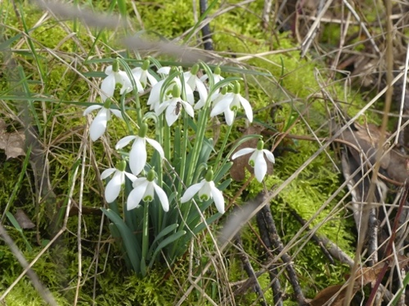 | 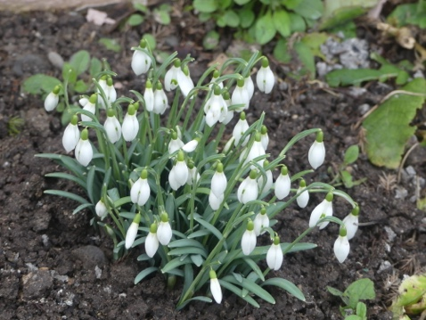
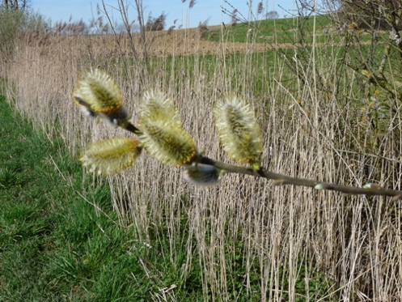 | 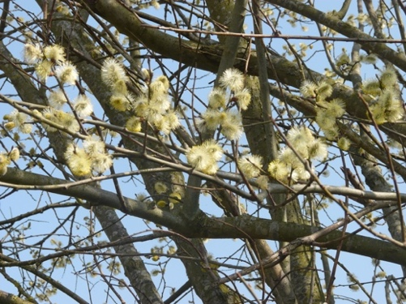
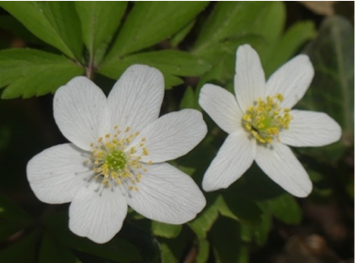 | 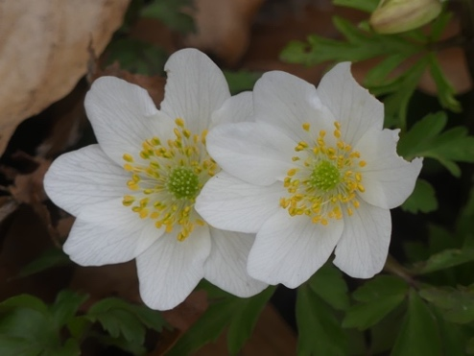
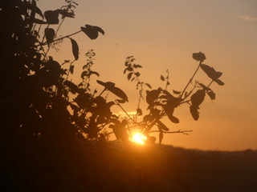 | 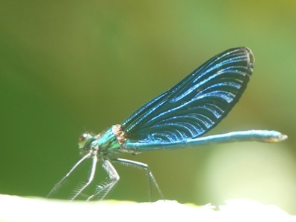

9. TU ES SIGNE D’ESPOIR.

Tu es signe d’espoir,
Toi, debout dans le froid, perce-neige audacieux,
Le premier, tu nous dis que les matins neigeux
S’en vont, et laisseront venir des temps joyeux
Où tout refleurira sous un ciel lumineux.

Tu es signe d’espoir,
Toi le petit bourgeon qui lentement grandit,
Abreuvé de soleil, de vent, et de la pluie.
Tu es signe vivant d’un miracle inouï :
L’arbre qu’on croyait mort, au printemps, refleurit

Tu es signe d’espoir,
Toi, discrète anémone, au sourire amical,
Exhalant ton parfum malgré le vent glacial,
Aux oiseaux des forêts, tu donnes le signal
Pour célébrer la vie aux jours du temps pascal

Tu es signe d’espoir,
Toi, l’agrion sorti de la nymphe endormie,
Brillant saphir posé sur la tige fleurie.
Toi, chenille appelée à prouver que la vie
Revient après la mort, encore plus jolie.

Tu es signe d’espoir,
Toi, l’aube qui parait dans un ciel sans nuage,
Toi, l’artisan de paix au lumineux message,
Chassant toute noirceur, transmutant les blocages,
Pour un monde où l’amour règnera sans partage.

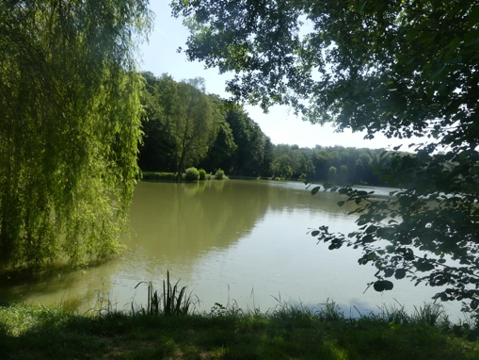 | 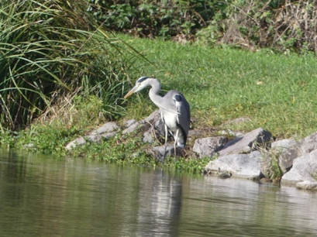
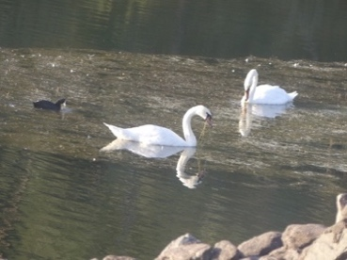 | 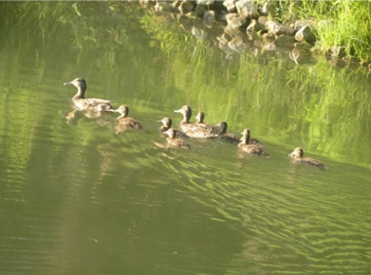
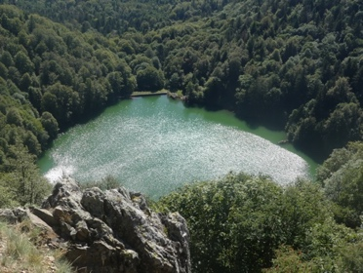 | 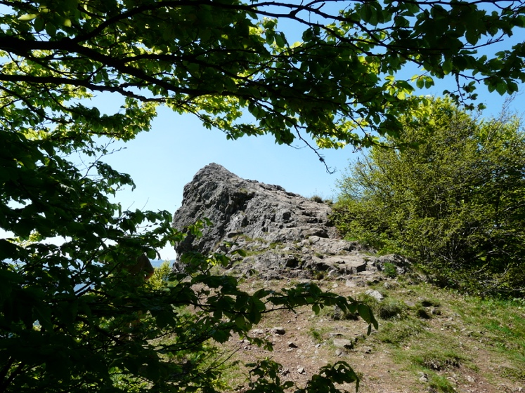
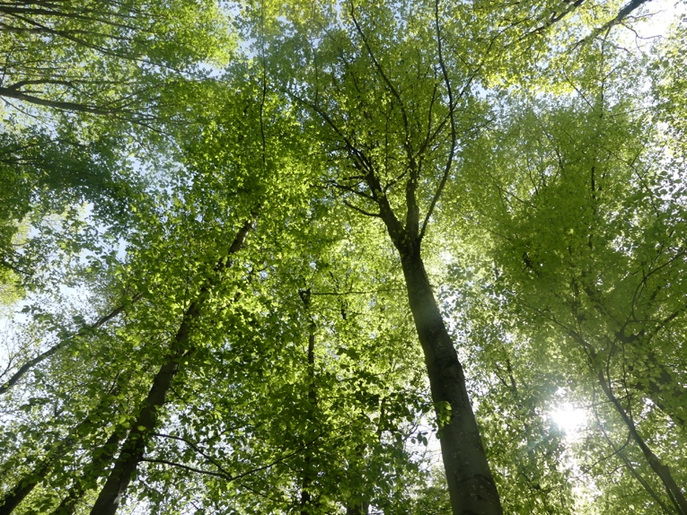 | 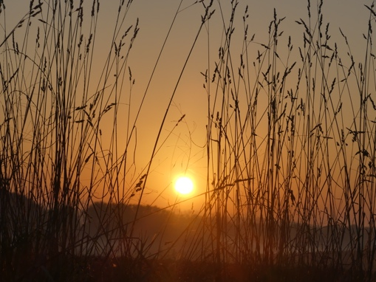

10. TU ES SOURCE DE JOIE.

Tu es source de joie,
Toi, l’étang préféré des oiseaux de passage,
Des hérons au long bec et des canards sauvages,
Devisant tous en paix, sans l’ombre d’un nuage,
Avec un cygne blanc au lumineux visage.

Tu es source de joie,
Toi, le lac argenté avec des reflets d’or,
Des étoiles ont choisi d’habiter en ton corps,
En mêlant leur éclat au lointain son du cor.
On dit qu’au fond de toi, tu abrites un trésor.

Tu es source de joie,
Toi, l’imposant rocher dominant la vallée,
Dévoilant ses secrets et toute sa beauté,
Combien de fois, sur toi, je me suis reposé !
Ah si, comme l’oiseau, je pouvais m’envoler !

Tu es source de joie,
Toi, ma belle forêt, toi, remplie de surprises,
Tu m’offres ta fraicheur et tes saveurs exquises.
L’unité du vivant en toi se réalise.
Et avec toute vie, par toi, je fraternise.

Tu es source de joie,
Toi, lumière orangée baignant le crépuscule,
Promesse d’un matin où les ombres reculent
Dans un monde d’amour où l’harmonie circule,
Où le bonheur s’écrit en lettres majuscules.

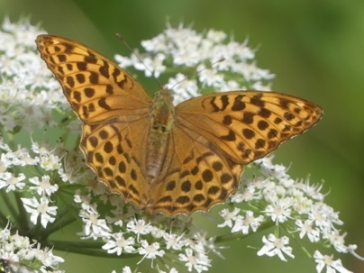 | 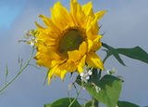

11. POEME AU NOMBRE D’OR

Tu es le Nombre d’Or.
Tu n’es pas fait de l’or des as de la finance,
Des harpagons retors, des gibiers de potence,
Des chasseurs de trésors, aux appétits immenses,
Ni des grands chefs guerriers, assoiffés de puissance.

Tu es le Nombre d’Or.
Tu n’es pas l’or qui git dans le fond des ruisseaux,
Rêve des orpailleurs, et parfois leur tombeau.
Tu n’es pas l’or caché des paradis fiscaux,
Ni celui échappé dans des fonds abyssaux.

Tu es le Nombre d’Or.
Ton or est l’harmonie des tableaux de Dali,
« Divine proportion » de Lucia Pacioli,
« Section dorée », d’après Léonard de Vinci ;
Selon Kepler, « joyau de la géométrie ».

Tu es le Nombre d’Or.
Fibonacci t’approche en révélant sa suite.
Un quotient de deux termes dont tu es la limite
Révèle ta présence au cœur des marguerites,
Des tournesols, et fleurs dont tu es la pépite.

Tu es le Nombre d’Or.
Ton angle détermine la place des bourgeons.
Ta spirale fait grandir les cornes des mouflons,
Antilopes, cervidés, bouquetins vagabonds.
Mollusques et escargots ont ta perfection.

Tu es le Nombre d’Or.
Ton rectangle encercle le corps des papillons.
Il est sérénité des salles de réunion,
La forme des autels dans les célébrations,
Clef pour bâtir demain, l’âme en élévation.

Tu es le Nombre d’Or.
On te retrouve même à travers les nuages.
Ton efficacité a traversé les âges.
Mais tu ne voulais pas d’un règne sans partage.
Et chacun reste libre de suivre ton sillage.

Tu es le Nombre d’Or.
Ton or, c’est l’harmonie ; ton or, c’est la beauté.
Ton or, c’est un savoir qu’il faut développer.
Merci, ô Nombre d’Or, pour ta réalité.
Merci, ô Nombre d’Or, car tu nous fais rêver.

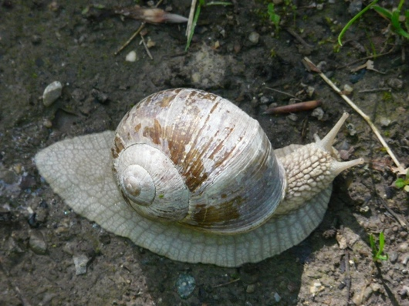 | 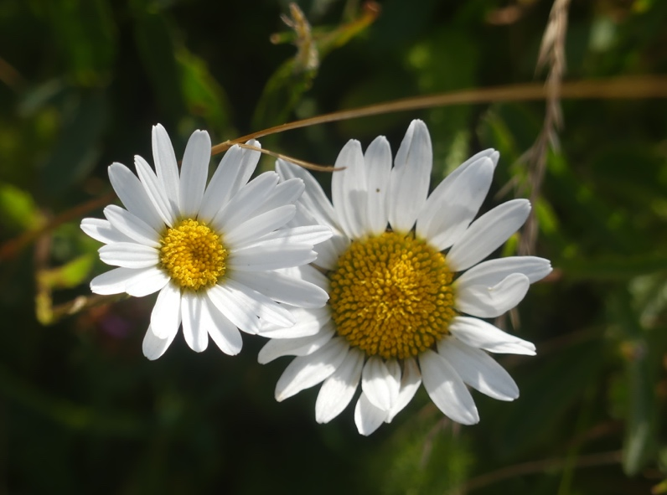

12. DIS-MOI CE QUE TU VOIS…

Dis-moi ce que tu vois,
Écureuil étonné, de ta branche, là-haut ?
« Je vois dans la forêt des humains au galop,
Cosmonautes pressés, circulant à vélo,
Ou bavant la fumée, au son de leur moto… »

Dis-moi ce que tu vois,
Toi, canard élégant, sur le bord de l’étang ?
« Des gens disséminant des déchets encombrants,
Au casque diffusant divers sons discordants,
Ou sortant des poissons jetés agonisants… »

Dis-moi ce que tu vois,
Toi, chevreuil apeuré, à travers la feuillée ?
« Je vois déambuler des humains agités,
Arborant un treillis, poussant des cris guerriers,
Brandissant un fusil, s’apprêtant à tirer… »

Dis-moi ce que tu vois,
Cigogne fatiguée, après un long voyage ?
« Je vois tous ces humains entrainés au carnage
Par de puissants tyrans, dans des combats sauvages,
Pour accroitre leurs biens et régner sans partage… »

Dis-moi ce que tu vois,
Toi, l’oiseau mystérieux, au-dessus des nuages ?
« Je vois, parmi les fous, de plus en plus de sages,
Des humains éveillés, œuvrant avec courage
Pour un monde nouveau au merveilleux visage… »

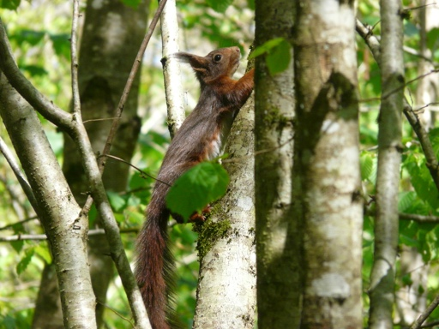 | 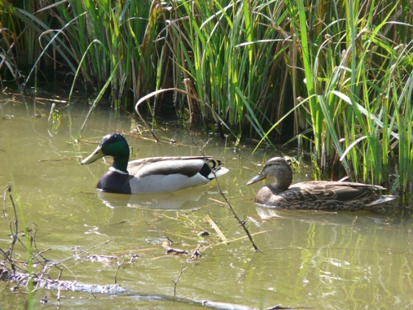
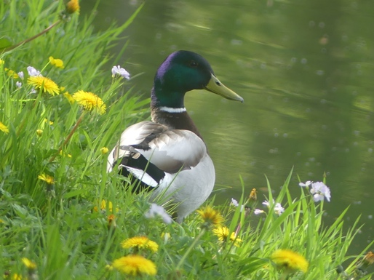 | 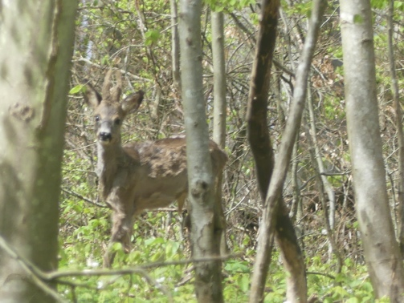
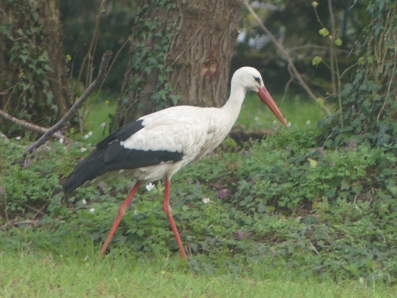 | 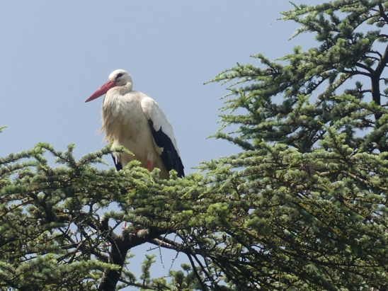
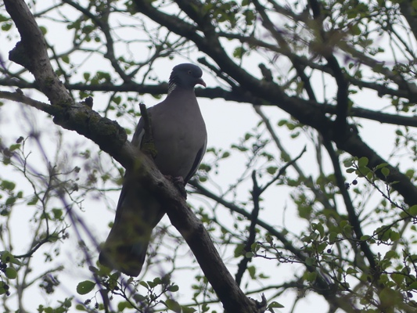 | 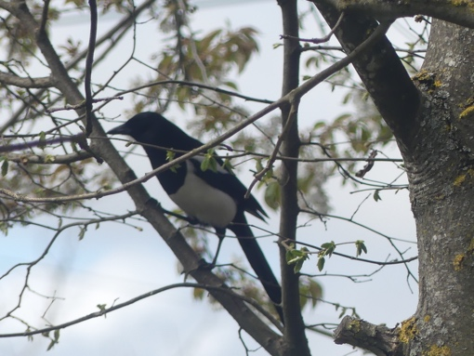

13. FAIS DE MOI TON AMI.

Fais de moi ton ami,
Toi que j’ai aperçu au hasard d’un sentier,
Toi le petit renard sorti d’un champ de blé,
Agile au vent léger, humant l’herbe mouillée,
Au lever du soleil, par un matin d’été

Fais de moi ton ami,
Toi, le gentil chevreuil buvant paisiblement
Des perles de rosée dans le soleil couchant.
J’ai croisé ton regard l’espace d’un instant,
Et j’aurais tant voulu prolonger ce moment.

Fais de moi ton ami,
Toi, le beau papillon, myrtil ou grand nacré,
Vulcain ou machaon, phalène mouchetée,
Paon du jour ou tristan, solitaire ou damier,
Sylvain ou apollon, ivre de liberté.

Fais de moi ton ami,
Toi, petit caneton, revenu sur l’étang
Malgré les pollueurs, les campeurs agaçants,
Les joggeurs trop pressés, les pêcheurs intrigants,
Tu es sérénité, et tu vis le présent.

Fais de moi ton ami,
Toi, l’arbre dont le tronc monte droit vers le ciel,
J’aime ton énergie. Tu parais éternel.
Et en toute saison, tu es providentiel
Pour me régénérer tout près de ton autel.

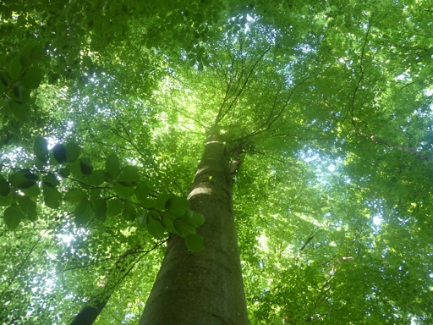 | 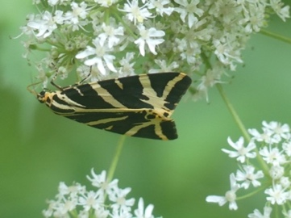
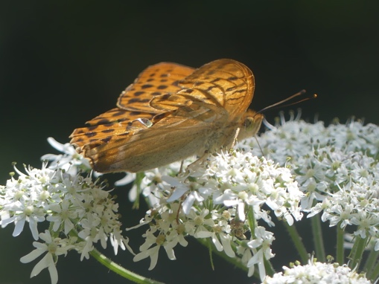 | 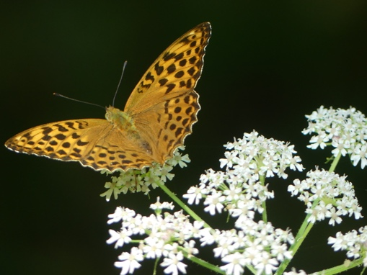
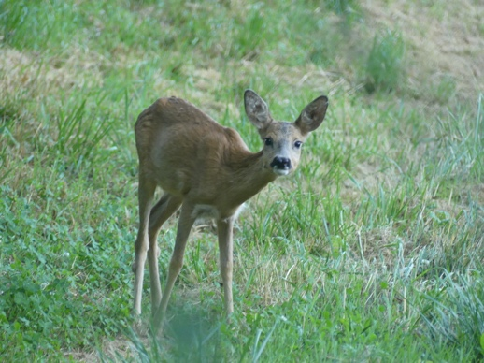 | 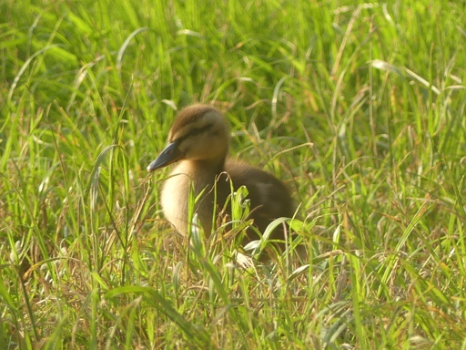
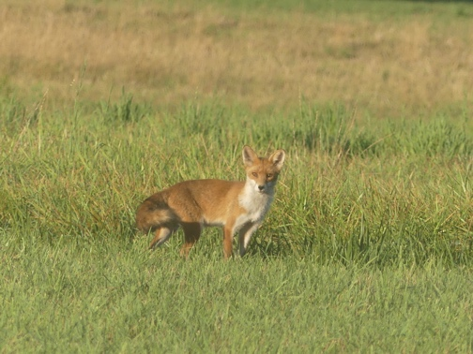 | 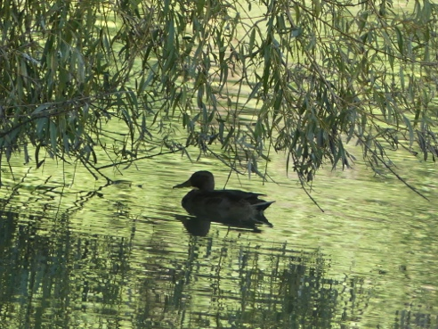

14. ENTENDS CHANTER LA VIE.

Entends chanter la vie.
Tout près du bel étang, le soleil s’est levé.
Il baigne l’horizon d’une douce clarté.
Un petit vent léger parfumé de rosée
Trace des cercles d’or sur une eau enchantée.

Entends chanter la vie.
Des milliers d’oiseaux célèbrent ce moment,
Vibrant dans la splendeur de ce beau jour naissant.
Ils y mettent leur cœur, et aussi leurs talents,
Et les flots étoilés font écho à leur chant.

Entends chanter la vie.
Des canards élégants et quelques farfadets,
Enjoués et vaillants, dansent sur les reflets,
Mêlant leur silhouette à celle des genêts,
En transmettant leur joie à toute la forêt.

Entends chanter la vie.
Un écureuil descend avec habileté
Du chêne auprès duquel un renard s’est montré.
Près de là, un chevreuil vient se désaltérer
Sous le regard ravi d’un cygne immaculé.

Entends chanter la vie.
Ami, qui apprécie tous ces instants magiques,
Protège la beauté de ces lieux féériques.
Dis merci à la Vie, écoute sa musique.
Merci, Source d’Amour : la Terre est magnifique !

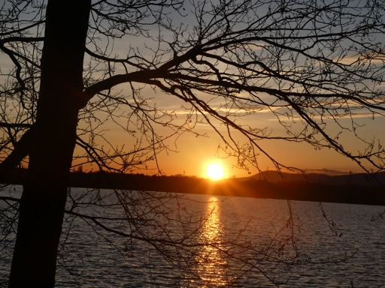 | 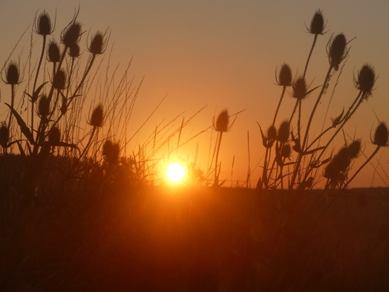
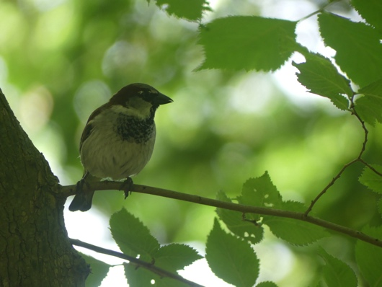 | 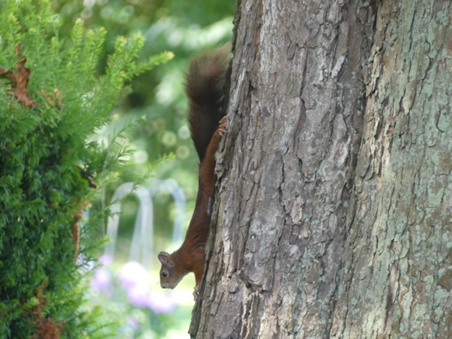
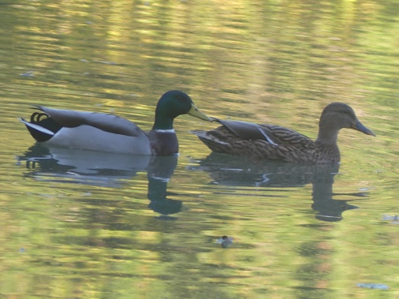 | 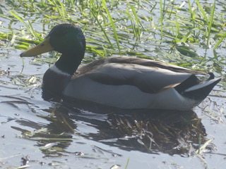
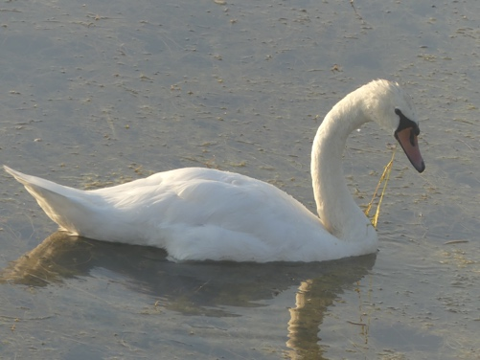 | 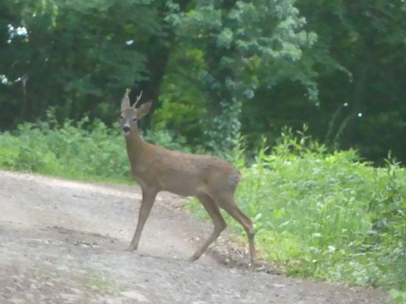

15. OMBRE ET LUMIERE.

L’ombre sévit encore et elle nous assaille,
Toute son énergie jetée dans la bataille.
De nombreuses pensées de peur la ravitaillent,
Amplifiant sa noirceur, et augmentant sa taille.

Dirigeants corrompus, qui sèment la pagaille,
Gros manipulateurs pervers qui nous tenaillent,
Ou malfaiteurs floués, cherchant des représailles…
Y a-t-il une lueur pour percer la grisaille ?

La lumière est bien là, mais on ne la voit pas.
On ne la montre pas non plus dans les médias.
Mais chaque acte d’amour révèle son éclat,
Et montre qu’elle va remporter le combat.

Nous sommes dans un monde de dualité,
Et où chaque noirceur doit être révélée.
En toute circonstance un choix nous est donné :
Demeurer dans le noir, ou alors l’éclairer.

Car, dès lors qu’apparait un rayon de lumière,
L’obscurité s’en va, et tout se régénère.
Allumons nos bougies, portons-les à nos frères.
Offrons un avenir radieux à la Terre.

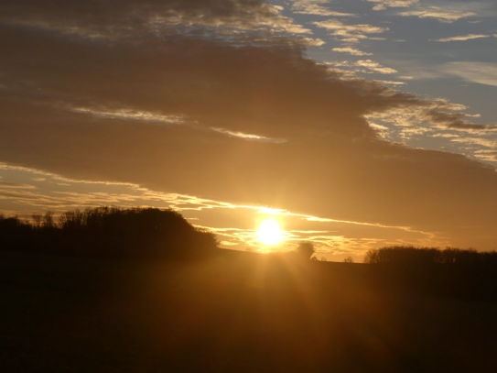 | 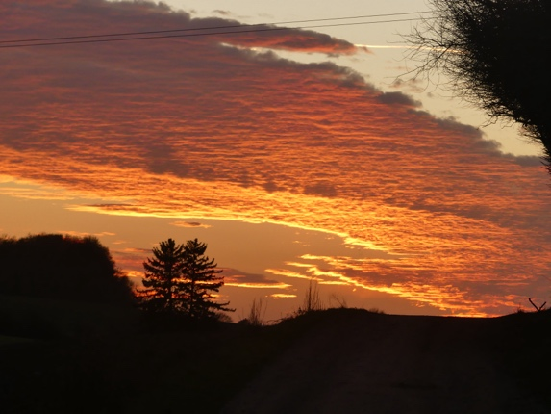
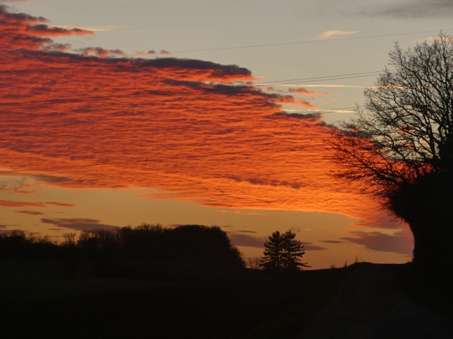 | 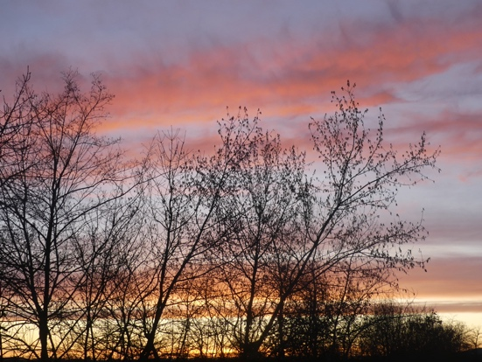
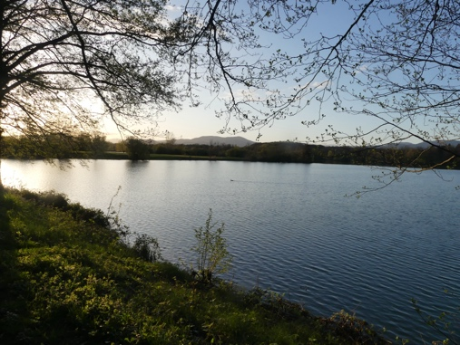 | 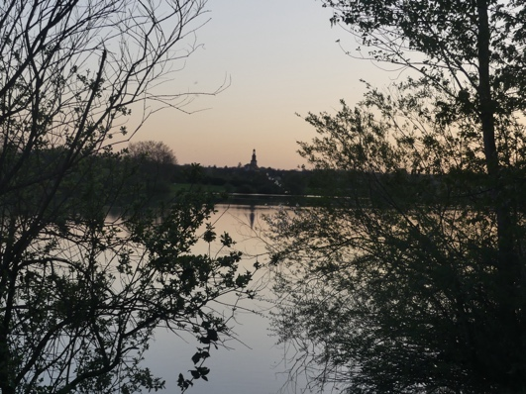
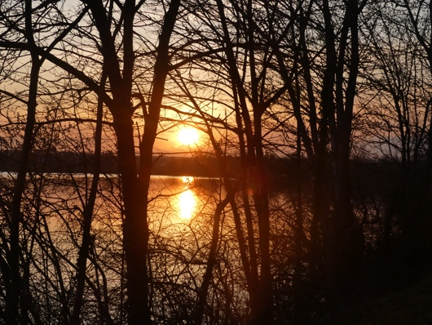 | 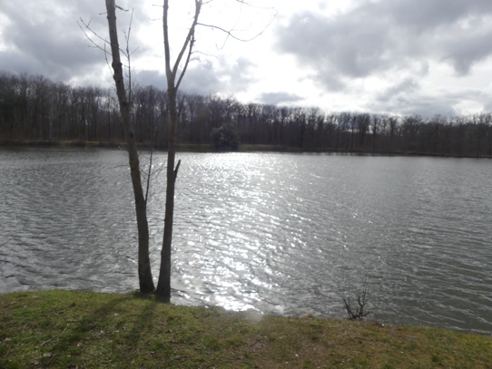

16. POURQUOI TOUTES CES GUERRES ?

Avons-nous retenu les leçons de l’histoire ?
Depuis l’Antiquité, les tyrans, pour la gloire
Et aussi agrandir leur vaste territoire
Provoquent des combats de sinistre mémoire.

Ils lèvent des armées et font couler le sang,
Envoyant sur le front des milliers d’innocents
Obligés de quitter leur femme et leurs enfants
Pour assouvir leur soif de pouvoir et d’argent.

Or, combien de soldats sont vraiment motivés
Pour aller au combat, pour piller et tuer
Au nom d’un dictateur, d’un dogme ou d’une idée,
Au grand prix de leur vie et de leur liberté ?

La plupart des humains aspire à vivre en paix !
Et, dans chaque conflit, malgré ce qui parait,
Vainqueur ou bien perdant, on ne gagne jamais.
Il restera toujours trop de souffrance après !

Mais on ne cueille pas la paix comme une fleur.
La paix est un travail. Alors, avec douceur
Mettons un peu d’amour au fond de notre cœur,
Et semons des pensées pour un monde meilleur.

17. SOYONS DES ARTISANS DE PAIX.

Pour établir la paix,
En sachant que la paix commence par soi-même,
Faisons de notre vie un merveilleux poème
Afin que son parfum autour de nous essaime
Et de graines d’amour notre Terre parsème.

Pour établir la paix,
Surveillons tous nos mots : sont-ils vrais et sincères ?
Sont-ils bons, bienveillants, et sont-ils nécessaires ?
Bâtissent-ils des liens, ou bien sont-ils sectaires ?
Sèment-ils de la joie, ou bien de la colère ?

Pour établir la paix,
Surveillons nos actions : si quelqu’un nous offense,
Savons-nous pardonner ? Cherchons-nous la vengeance ?
Construisons-nous des ponts avec art et patience,
Et non des murs de haine ou bien d’indifférence ?

Pour établir la paix,
Surveillons nos pensées : que voulons-nous vraiment ?
Imaginons un monde où un amour puissant
Chasse tous les conflits sur tous les continents,
Et où vivent heureux tous les êtres vivants.

Établissons la paix.
Si nous sommes nombreux à prier en silence,
Et si nous augmentons très haut notre fréquence,
Alors nous agirons contre la violence
En envoyant sur elle une lumière intense.

18. TOUT SERA TRANSPARENT.

Tout sera transparent.
L’univers évolue considérablement.
Tout vibre bien plus haut et plus intensément.
La Terre, elle aussi, est dans ce mouvement
Qu’elle nous encourage à suivre consciemment.

Tout sera transparent.
La Lumière est venue dissiper lentement
L’épais brouillard faussant notre discernement.
Elle va libérer nos chaines patiemment,
Tout en nous révélant qui nous sommes vraiment.

Tout sera transparent.
La vérité parait toujours plus clairement.
Les menteurs seront tous démasqués aisément.
Les manipulateurs seront inopérants.
Lire dans les pensées paraitra évident.

Soyons tous transparents.
Des énergies d’amour viennent massivement
Déposer en nos cœurs un feu incandescent.
Laissons-les habiter en nous durablement,
Et rayonnons partout de nobles sentiments.

Soyons tous transparents.
Une pensée d’amour est un être vivant,
Un magicien doué de pouvoirs étonnants,
Qui fera advenir un éternel printemps
Et guérira tout mal définitivement.

19. VIENNE SUR NOUS LA PLUIE.

Vienne sur nous la pluie.
Une pluie qui nourrit et abreuve la Terre,
Qui recharge la nappe et le lit des rivières,
Qui transforme un désert en un jardin prospère,
Qui fait pousser des fleurs et qui nous désaltère.

Vienne sur nous la pluie.
Une pluie de douceurs, transmutant les détresses,
Apportant dans les cœurs un baume de tendresse,
Faisant grandir la joie, l’amour et la sagesse,
Révélant à chacun son immense richesse.

Vienne sur nous la pluie.
Une pluie de bienfaits, de paix et d’abondance
Là où avaient sévi la guerre et la souffrance,
Distillant liberté, respect et tolérance,
Un parfum d’unité et de saine confiance.

Vienne sur nous la pluie.
Une pluie de talents pour bâtir l’avenir,
Permettant à chacun de servir et grandir,
De vivre dignement, et de s’épanouir,
Rayonner sa lumière, au plaisir de l’offrir.

Vienne sur nous la pluie.
Une pluie de contacts avec tous les amis
De tous les continents, de toutes galaxies,
En chantant tous ensemble un grand Hymne à la Vie
A la Source vibrant dans l’espace infini.

20. TOUJOURS PLUS LOIN VA L’EAU.

Toujours plus loin va l’eau.
En sortant d’un rocher, jaillit une onde pure.
C’est le point de départ d’une grande aventure.
Elle nait, en chantant, la source qui murmure
Et fait pousser des fleurs dans la forêt obscure.

Toujours plus loin va l’eau.
De cascade en cascade elle devient torrent.
Ses flots tumultueux aux reflets éclatants
Insufflent le bonheur d’un air rafraichissant
Et de mille senteurs que transporte le vent.

Toujours plus loin va l’eau.
Arrivée dans la plaine elle devient rivière.
Elle se fraie un chemin à travers les fougères,
Traverse les cités, visite un monastère,
Va toujours de l’avant, sans regard en arrière.

Toujours plus loin va l’eau.
Enfin devenue fleuve au débit important
Elle aperçoit au loin son terme, l’océan.
C’était cela son but, elle s’y fond, et pourtant
Un nuage de pluie…et le cycle reprend

Ainsi va le vivant.
Comme l’eau qui jaillit, un enfant qui grandit
Progresse constamment dans sa mission de vie.
Il devient l’océan quand elle est accomplie,
Puis reviendra un jour pour un nouveau défi.

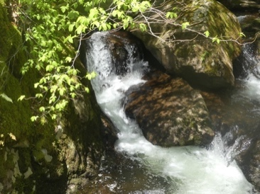 | 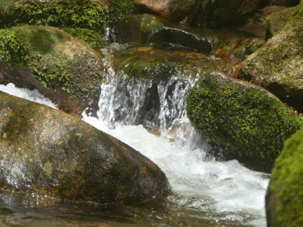
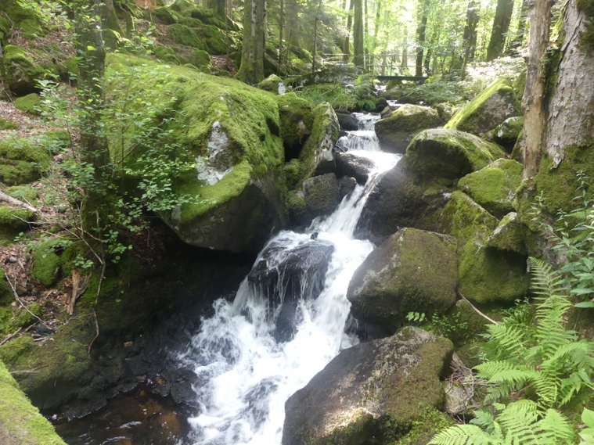 | 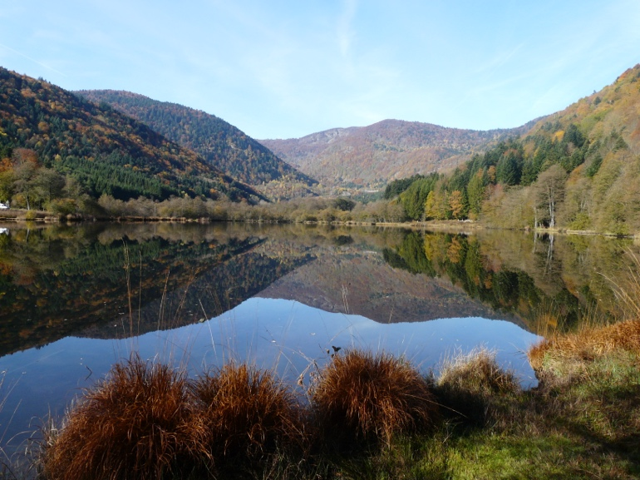
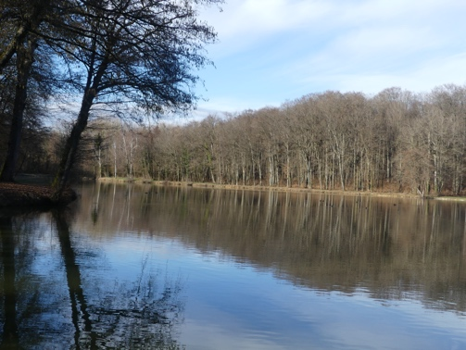 | 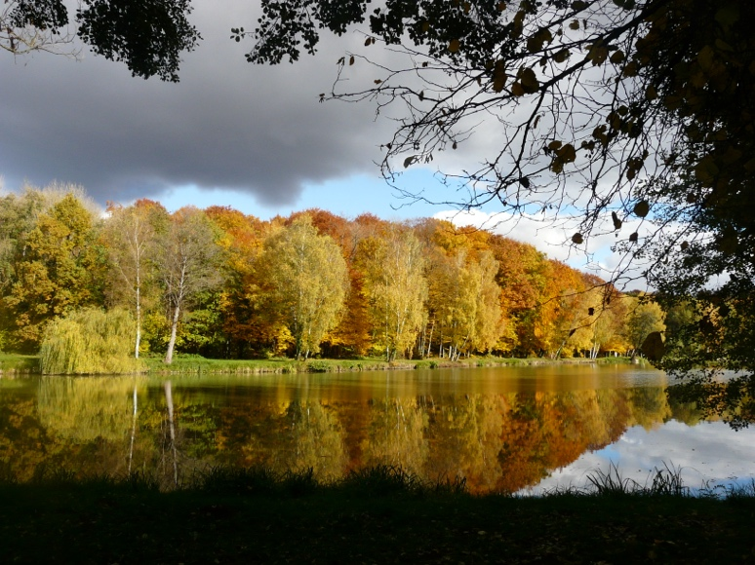
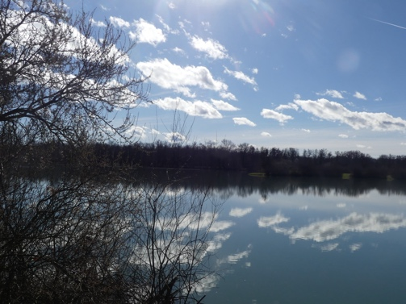 | 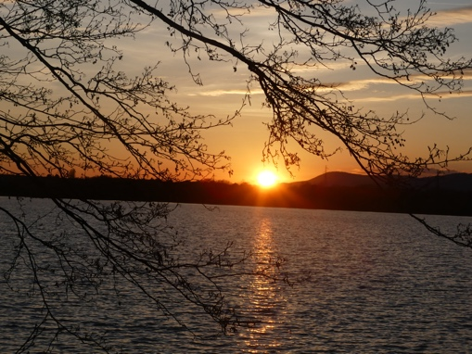

21. PRIONS AVEC CONFIANCE.

Un jour, sur un canot, Lucas fut emporté
Par des vagues formées sur la mer déchainée.
Il a dérivé loin, et il s’est échoué
En heurtant les abords d’une ile inhabitée.

En scrutant l’horizon, il n’a vu que du bleu.
Ni terre, ni bateau n’émergeaient à ses yeux.
« Que vais-je devenir ? », s’est-il dit, anxieux.
Puis il a adressé une prière à Dieu.

Après avoir construit avec quelques branchages,
Quelques feuilles séchées, et beaucoup de courage
Un abri pour la nuit, dans ce milieu sauvage,
Il est parti chercher des fruits dans les parages.

C’est alors que survint un violent orage,
Qui incendia sa hutte et son sac de couchage.
Dépité, fatigué, il dormit sur la plage…
Mais, au petit matin, eut lieu son sauvetage.

Un cargo qui passait avait vu la fumée !
Ta prière, Lucas, a été exaucée !
Dieu emprunte parfois des chemins détournés.
Gardons confiance et foi dans les difficultés.

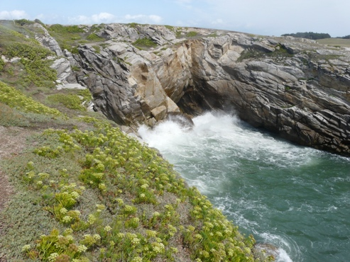 | 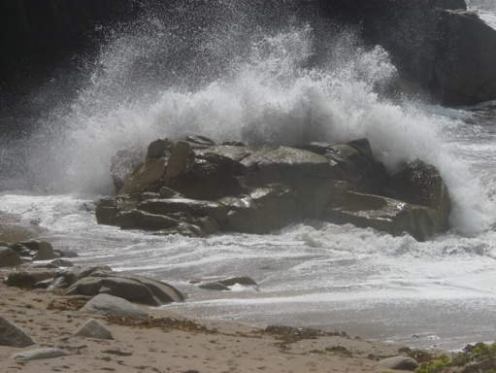
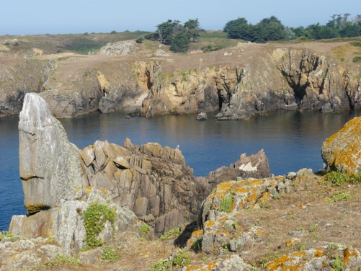 | 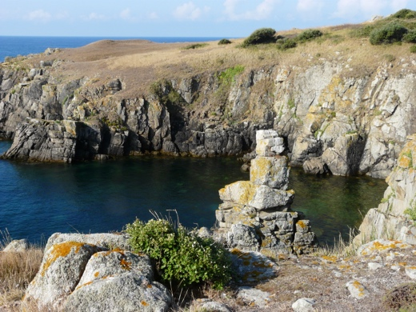
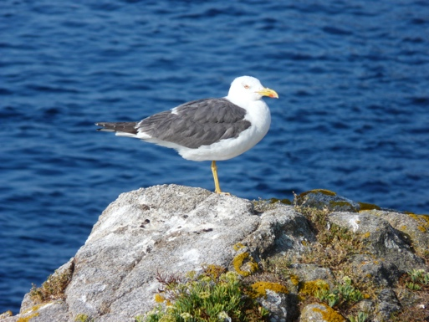 | 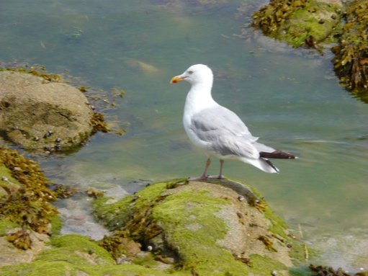
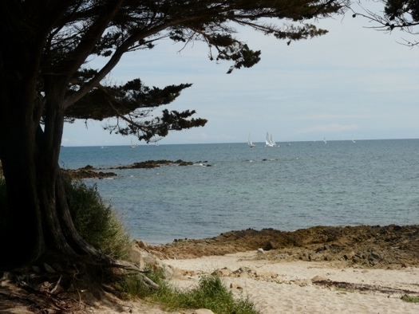 | 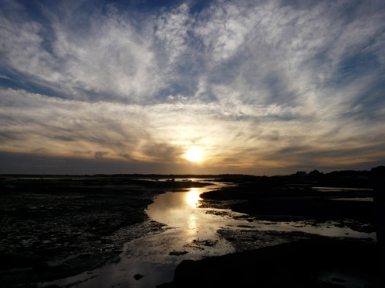

NOTES DE L’AUTEUR.

BREVE NOTICE BIOGRAPHIQUE  Je me présente : M. GERARD BOHLER, né à Mulhouse le 9 octobre 1952. Je suis domicilié au 4, rue de la Cure, à Morschwiller-le-Bas, 68790.  Contact par Mail :  bohlergerard0@gmail.com (Après le d c’est un zéro). | 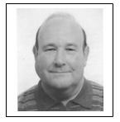
Professeur agrégé de Mathématiques à la retraite, j’ai fait toute ma carrière au lycée Jean Jacques Henner d’Altkirch.
Ami de la nature et des balades en plein air, et photographe amateur, je me suis mis à écrire des poèmes depuis juillet 2023. J’ai toujours trouvé que la poésie apportait quelque chose de plus dans la façon d’exprimer son ressenti.

MES PUBLICATIONS :

Livrets de poèmes et photos :  - Viennent les temps nouveaux (2023)  - Recherche la beauté (2024)  - Reconnexion (2025 et 2026) | Autre Livret :  - Le Nombre d’Or  (Sa présence dans la nature et  ses propriétés algébriques…)

MON SITE :

Mon objectif c’est de donner à un maximum de personnes la possibilité de voir et de lire autre chose que l’actualité. Actuellement, acheter des livres n’est pour beaucoup de personnes pas la priorité. Et plutôt que d’engager des frais onéreux pour une édition à compte d’auteur risquant de n’aboutir qu’à un petit nombre d’exemplaires vendus, j’ai eu l’idée de créer, avec l’aide d’une ancienne collègue, Mme Sabine KROGMANN, que je remercie pour son aide précieuse, un site sur lequel on peut gratuitement télécharger chacun de mes poèmes séparément, ainsi que mes livrets avec mes poèmes et mes photos, et mon livret sur le nombre d’or, et sur lequel on peut voir des diaporamas de 25 photos chacun, réalisés avec mes photos : https://www.viennent-les-temps-nouveaux.com
Ce site est sécurisé. On peut en principe y accéder aussi en tapant mon nom : « Gérard Bohler ». J’espère avec ce site donner aux visiteurs un peu plus de confiance en l’avenir. Merci pour votre retour et pour vos suggestions.
L’auteur, Gérard BOHLER.

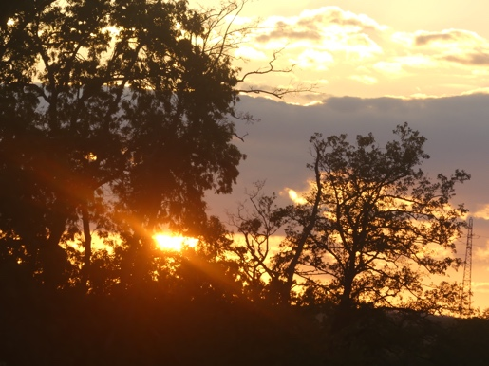 | 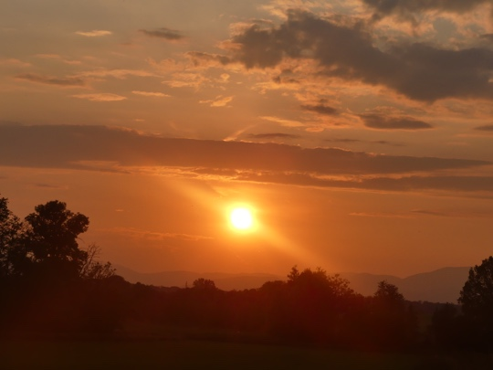
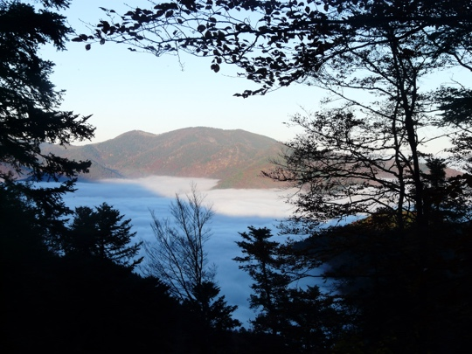 | 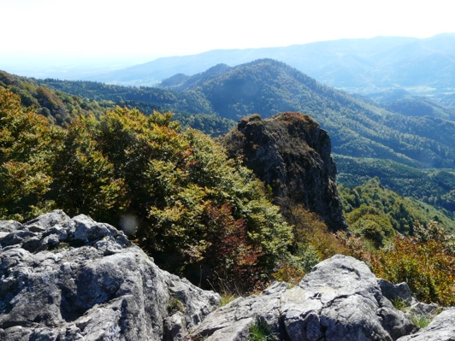
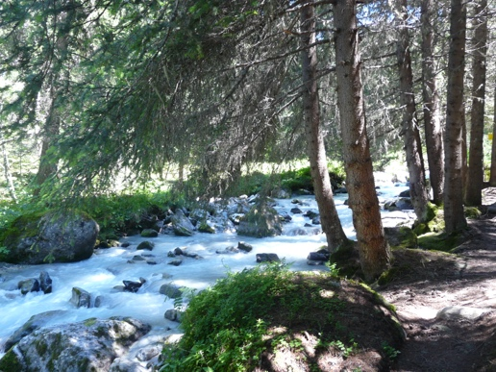 | 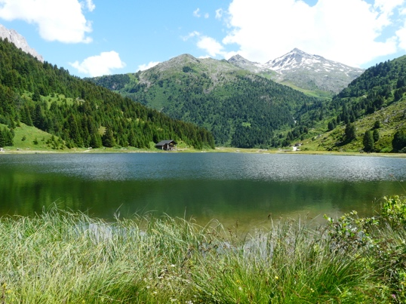
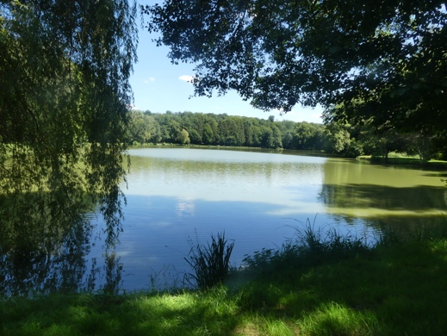 | 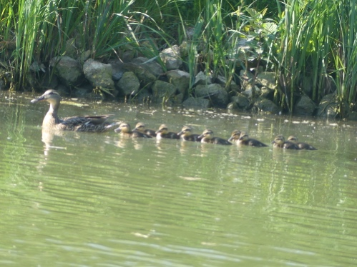

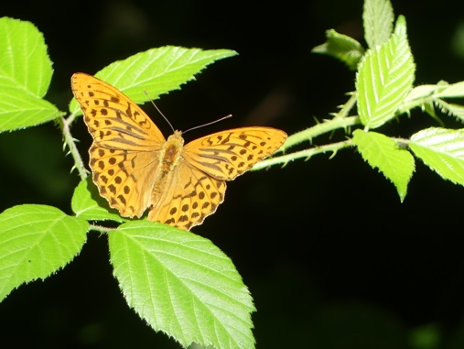 | 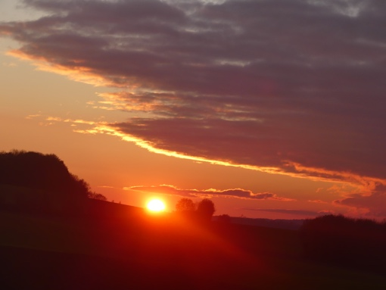
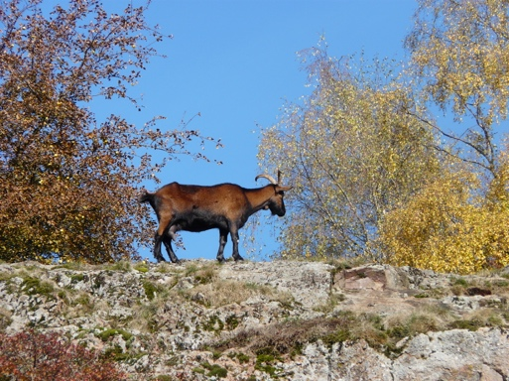 | 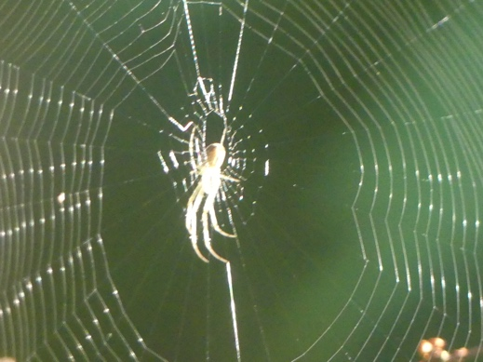
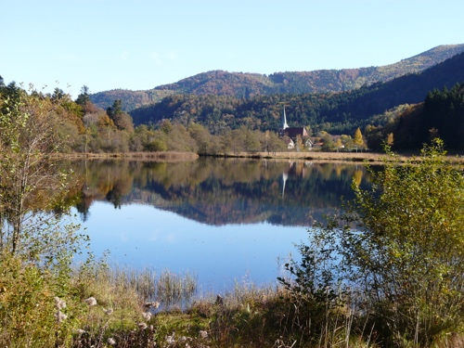 | 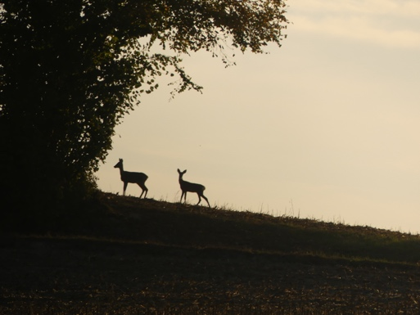
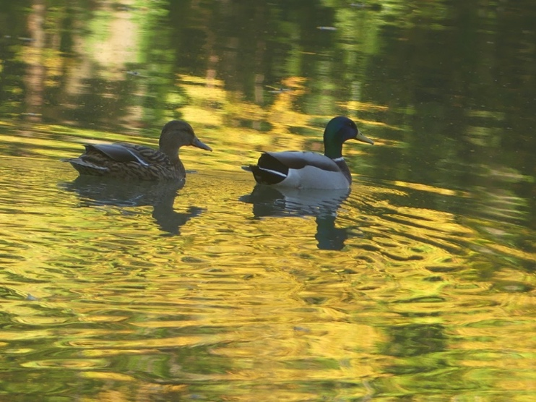 | 